Rio entra no circuito internacional de destinos gastronômicos com aula de culinária para estrangeiros
Curso de cinco horas ensina receitas fáceis e saborosas da culinária Brasileira
Rio 6 de outubro 2009: Batida de Coco, aipim frito, moqueca, caipirinha e pé de moleque estão no cardápio da Cook In Rio, empresa que oferece aulas de culinária em inglês para turistas estrangeiros no Rio de Janeiro.
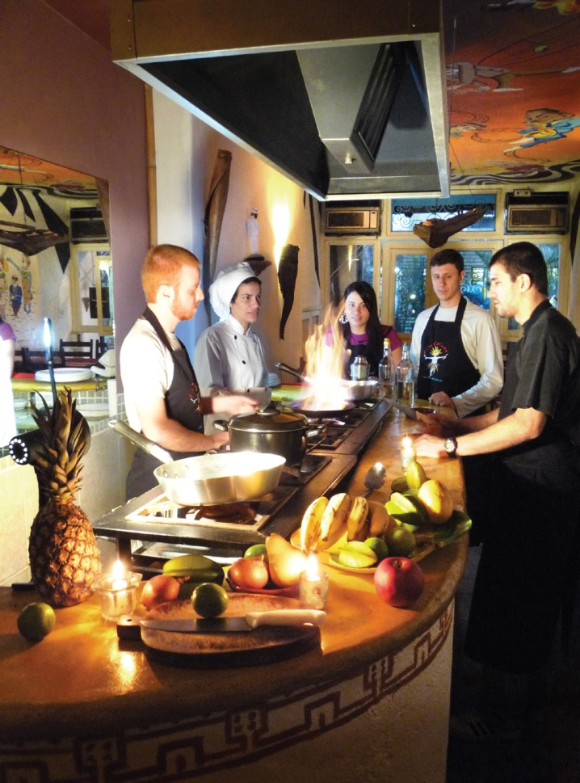
“Queríamos incluir o Brasil no circuito de destinos gastronômicos, como Tailândia, Itália e Franca” Diz Cristiano Lemos, “o Brasil tem um leque amplo de ingredientes e receitas, muitas das quais são fáceis de fazer no exterior”.
As aulas que são oferecidas diariamente em Copacabana as 11 da manha, duram 5 horas, para até 14 participantes.
“Com até 14 conseguimos manter controle do grupo, permitindo que todos ponham a mão na massa e se divirtam enquanto aprendem”.
Junto com a receita a chef explica também a origem e vantagens nutricionais dos ingredientes.
“Aipim, dendê, caju e melado não são comuns na Europa e EUA” diz Simone Theisen, chef do curso “eles ficam fascinados: tiram fotos e filmam.”
A Cook In Rio oferece aulas tanto para grupos quanto para turistas avulsos.

Contato: Cook In Rio : Cristiano Lemos / Simone Theisen info@cookinrio.com 21-8761-3653 www.cookinrio.com
###

